Конспект занятия на тему: «Достопримечательности посёлка»
Составитель: Исакова Клавдия Сергеевна,
старший воспитатель

Цели: Воспитание патриотических чувств и любви к своей малой родине у дошкольников.
Задачи:
Формировать начальные представления о своей малой Родине,
Воспитывать любовь к родному краю, расширять и активизировать словарный запас детей на основе обогащения представлений о родном крае
Интеграция образовательных областей: Познание (формирование целостной картины мира), Коммуникация, Социализация.
Виды детской деятельности: игровая, коммуникативная, познавательно-исследовательская. продуктивная
Предварительная работа:
1.Беседа о домашних адресах.
2.Рассматривание иллюстраций «Достопримечательности родного посёлка.
Материалы и оборудование:
Выставка книг, фотографии с достопримечательностями посёлка.
Ход занятия:
1.Вводное слово
Воспитатель: Дети, послушайте стихотворение.
Среди просторной вольной лесостепи,
Где веют ветры с четырех сторон,
Есть уголок любимейший на свете,
И это место – мой родной район.
А центр его, Промышленная наша,
На берегу извилистой Ини,
Там, где ивняк волне вдогонку машет,
Купая ветви гибкие свои.
- Как вы думаете о чём это стихотворение?
Дети: Это стихотворение о нашем поселке Промышленная.
Воспитатель: А поселок Промышленная – это наша малая Родина. Родина-это дом, где мы живём, где живут наши мама и папа, Родина - это наш посёлок.
2.Основная часть.
Воспитатель: Сейчас мы поговорим о нашем родном посёлке.
Промы́шленная — посёлок городского типа в Промышленновском муниципальном округе Кемеровской области России. Административный центр Промышленновского городского поселения и Промышленновского муниципального округа. Самый крупный посёлок городского типа в Кемеровской области.
Наш поселок расположен на берегу реки Иня, при впадении в неё реки Камысла. Площадь территории — 21 км².
Воспитатель: Ребята, скажите, как называется наш район?
Воспитатель: Молодцы! А посёлок?
3.Дидактическая игра « Назови адрес».
Воспитатель: Дети назовите свой адрес? (дети по очереди называют адрес).
4.Физкультминутка
Мы по посёлку гуляем (шагаем)
За природой наблюдаем (повороты головы вправо и влево)
Вверх на солнце посмотрели (смотрим вверх)
И нас лучики согрели (руки вверх, шевелим пальчиками)
Птички в домике сидят (присели)
Птички по небу летят (махи руками)
5.Игра «Достопримечательности посёлка».
Воспитатель: Дети, я вам буду показывать фотографии посёлка, а вы будете отвечать, что это и для чего нужно?
- 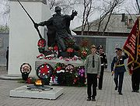
Мемориал воинам ВОВ

- 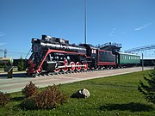
Памятник-поезд, Паровоз Л-4090 на станции
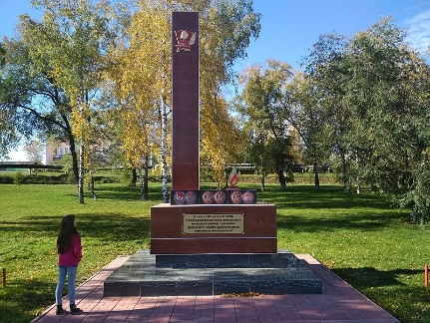
- Памятник 100 лет ВЛКСМ
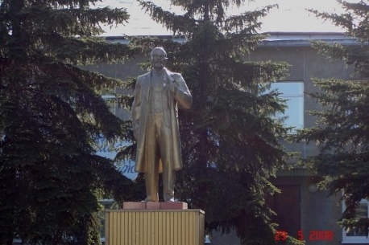
- Памятник В. И. Ленину
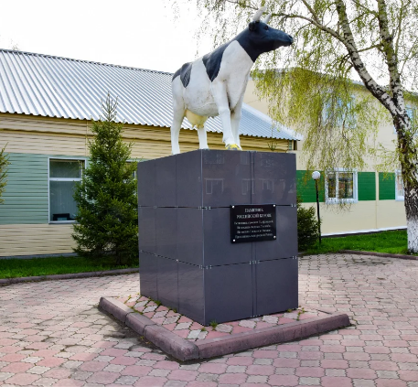
- Памятник Российской корове

6.Рефлексия
Воспитатель: Дети, о чём мы сегодня с вами разговаривали на занятии?
Воспитатель: Что вы узнали нового?
-Наша малая Родина – это наш посёлок. Мы должны гордиться, что живём в таком месте, любить свой посёлок!

